# 8+9 Návrhové vzory I + II

* Šablona pro řešení jednoho či více konkrétních problémů, standardizace řešení
* Menší chybovost díky ověřené funkci
* Zjednodušení kódu
* 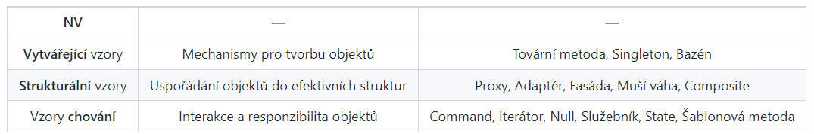

## Návrhové vzory pro vytváření

* „chytré“ konstruktory
* Skrytí komplexity vytvářených objektů
* Předepsání typů objektů/metod, které musí potomci implementovat nebo vytvářet
* Zaručení vytvoření jediné instance

### Factory method (továrna)

* Vytvoření instance nové třídy na základě vstupních parametrů
* Využití objektů, které mají společného předka
* Časté využití u immutable (neměnných) objektů

### Singleton (jedináček)

* Max 1 instance jedné třídy
* Nesmí být umožněné vytvářet instance mimo samotný singleton
* Musí být thread safe
* Součástí jiných vzorů, může být vytvořeno pomocí továrny

### Fond Bazén Pool

* Při potřebě omezení vytvoření instancí
* Kolekce
* Umožnění znovupoužití existující instance třídy
* Dostupné instance uloženy ve statické kolekci
* Metody pro získání volné instance a vrácení už nepoužívané

### Další

* Originál
* Obsah obrázku text

  Popis byl vytvořen automaticky
* Dependency injection
* Prototype
* Builder
* IoC (inversion of control)

## Strukturální návrhové vzory